Specificaţii tehnice
[Acest tabel va fi completat de către ofertant în coloana 4, iar de către autoritatea contractantă – în coloanele 1, 2, 3, 5]
Numărul procedurii de achiziție:
Denumirea licitaţiei: Cureluşe pentru bare de sprijin
Cod CPV | Denumirea serviciilor | Specificarea tehnică deplină solicitată de către autoritatea contractantă | Specificarea tehnică deplină propusă de către ofertant | Standarde de referinţă
1 | 2 | 3 | 4 | 5
Lotul 1
35820000-8 | Cureluşe pentru bare de sprijin în salonul troleibuzelor | Compoziţia: Copolimer şi 85 shor PVC, Dimensiuni: Conform schiţei (lungimea totală poate varia între 255-275 mm, lungimea inelului mare poate varia între 160-185 mm, lățimea poate varia între 30-35 mm)  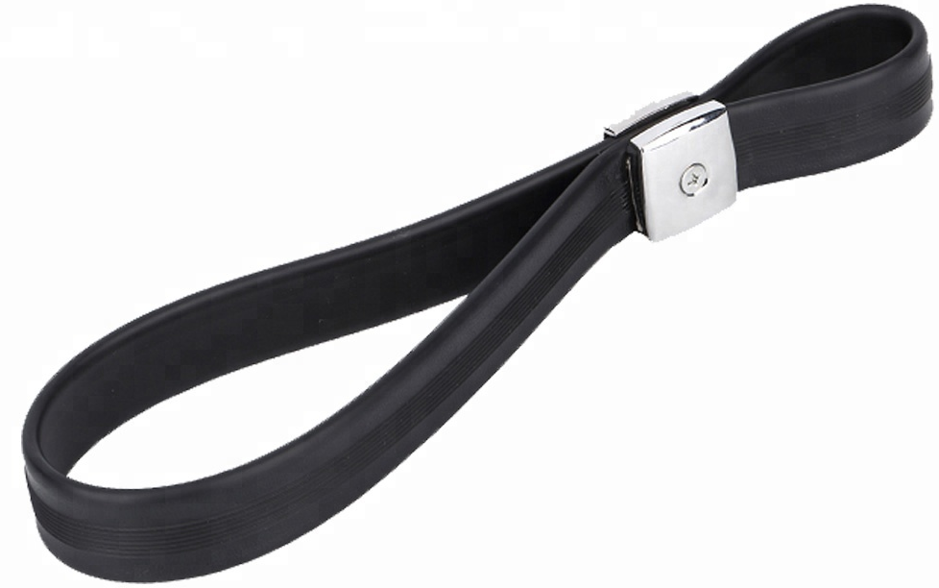  30  60  255  160  35

Semnat:_______________ Numele, Prenumele:_____________________________ În calitate de: _____________________

Ofertantul: _______________________ Adresa (sediul): _______________________________________________________

E-mail: _____________________________ Telefon (fix şi mobil): _______________________________________________

